پروژه عکاسی درس انسان شناسی
پروژه المان های شهری شهر سنندج
شادمان اردلان

شاید بتوانیم به سادگی از واژه عنصر به جای واژه فرانسوی المان استفاده کنیم اما به نظر می رسد که اغلب بکار گیرندگان آن تصور می کنند اگر از "عناصر شهری" استفاده کنند دایره ی مدلول های این عبارت را به حدی گسترده ساخته اند که دیگر ارتباطی با چیزی که آنها در نظر دارند نخواهد داشت. اغلب بکار برندگان، به "نماد شهری" رو المان های شهری مجسمه های وسط میدان ها نیستند. المان های شهری سازه هایی هستند که عمدتا ملاحظات زیباشناسانه در انها لحاظ شده اند و علاوه بر خلق فضای زیباتر شهری یا هر کارکرد احتمالی دیگر، فضای شهر را هویت مند می کنند. شهر های معاصر امروز که تهی از عناصر هویت بخش محلی و جمعی هستند و همه به نفع یک سیستم صنعتی غربی یکسان شده اند برای حفظ هویت شهری خود دست به دامان چنین المان هایی شده اند.
المان های شهری را به سه دسته ی: نمایشی، بیانی و عملکردی تقسیم بندی کرده اند ( که البته گاهی با هم همپوشانی دارند). المان های نمایشی المان هایی هستند که صرفا جنبه زیبا شناختی دارند و سعی در بیان مفهوم خاصی ندارند. به عکس المان های بیانی، المان هایی هستند که به دنبال اشاره به مفهوم، روایت یا تاریخچه ای هستند. المان های عملکردی نیز نوعی از المان ها هستند که علاوه بر کارکرد زیبایی شناسی یا به طور کلی کارکرد "المان بودن" شان، کارکرد دیگری را بر عهده دارند، برای مثال ممکن است که یک المن شهری همزمان کارکردی به عنوان یک نیمکت نیز داشته باشد.

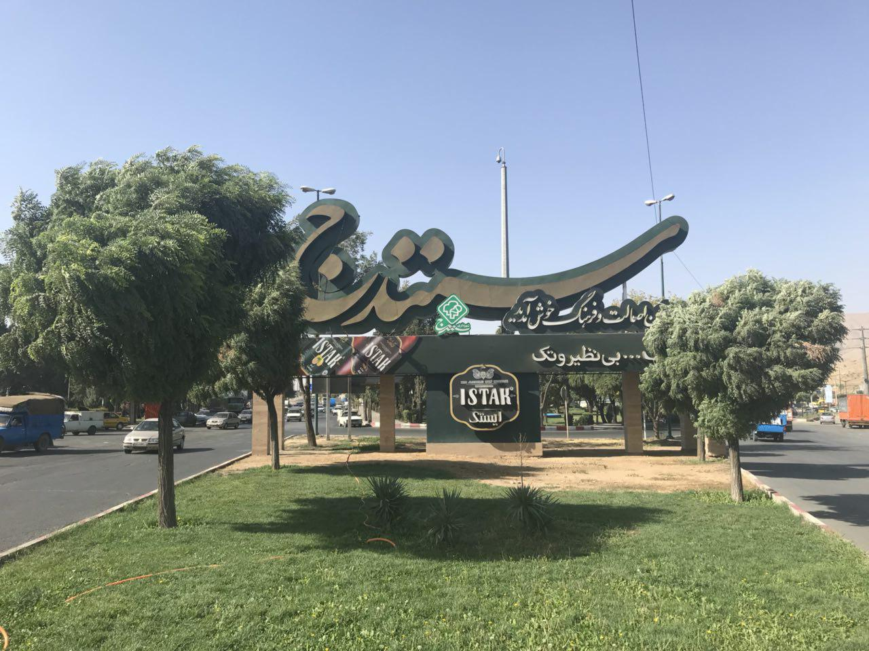
المان: سنندج
نوع المان: نمایشی- مفهومی
دوربین: iPhone 7
تاریخ عکاسی: 25/5/1397

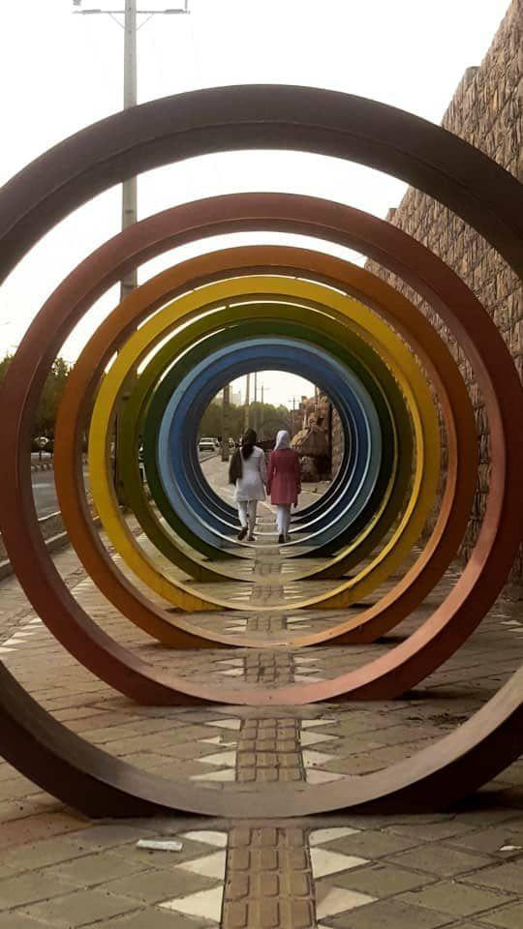
المان:گذر حلقه های رنگارنگ
نوع المان: نمایشی
دوربین: iPhone 7
تاریخ عکاسی: 25/5/1397
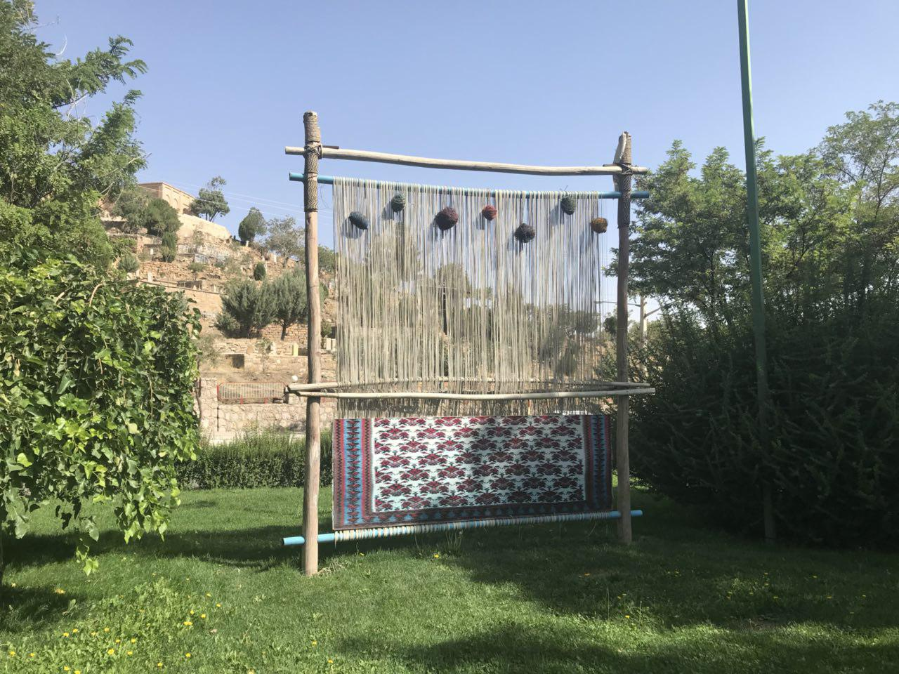
المان: دار قالی
نوع المان: نمایشی- مفهومی
دوربین: iPhone 7
تاریخ عکاسی: 25/5/1397

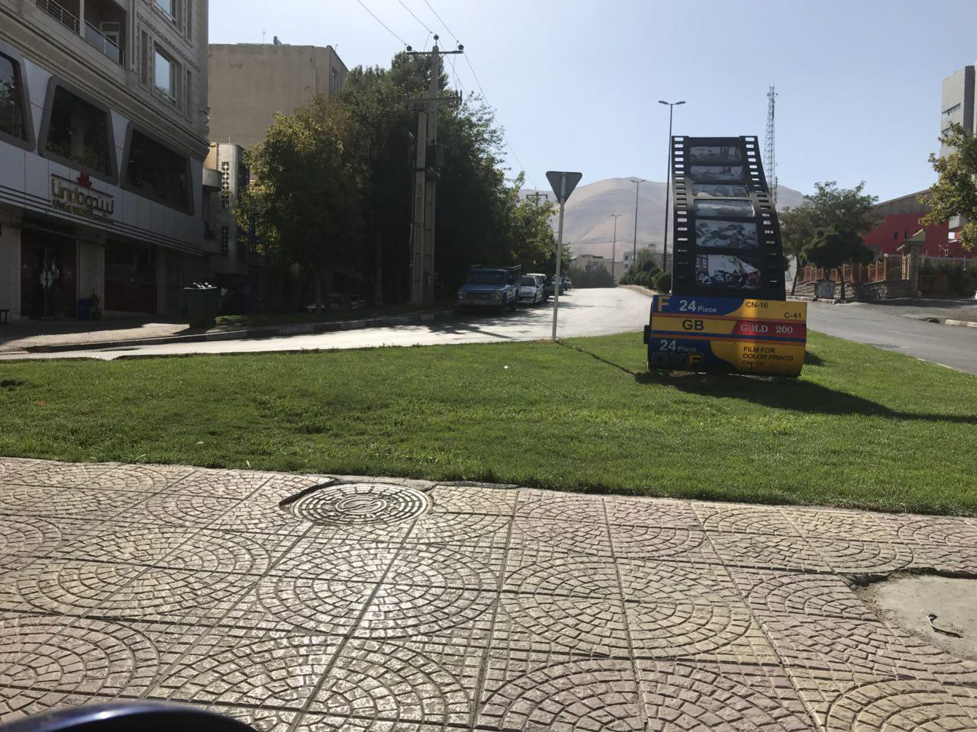
المان: فریم آنالوگ
نوع المان: نمایشی
دوربین: iPhone 7
تاریخ عکاسی: 25/5/1397

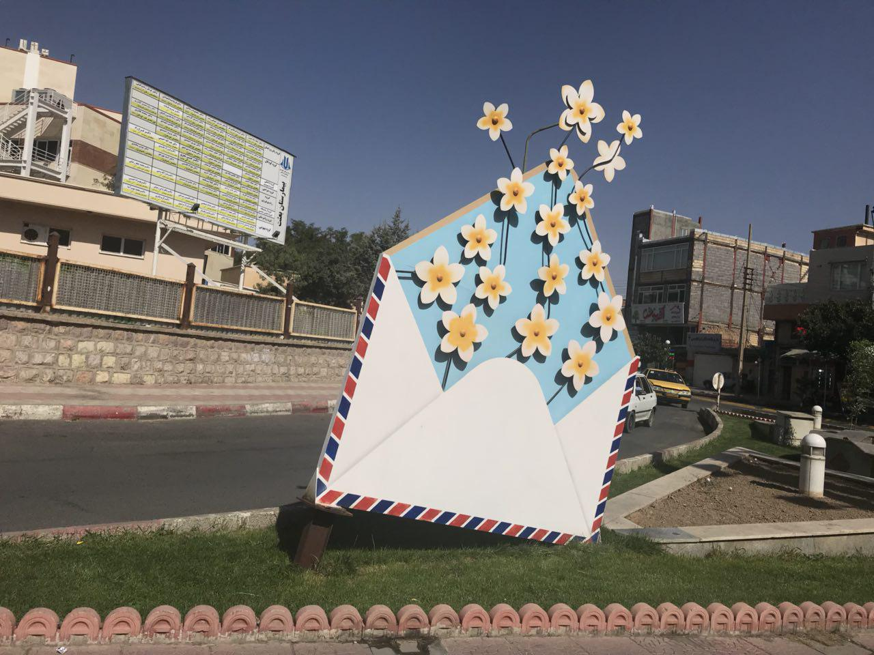
المان: پاکت نامه پر از گل
نوع المان: نمایشی- مفهومی
دوربین: iPhone 7
تاریخ عکاسی: 25/5/1397

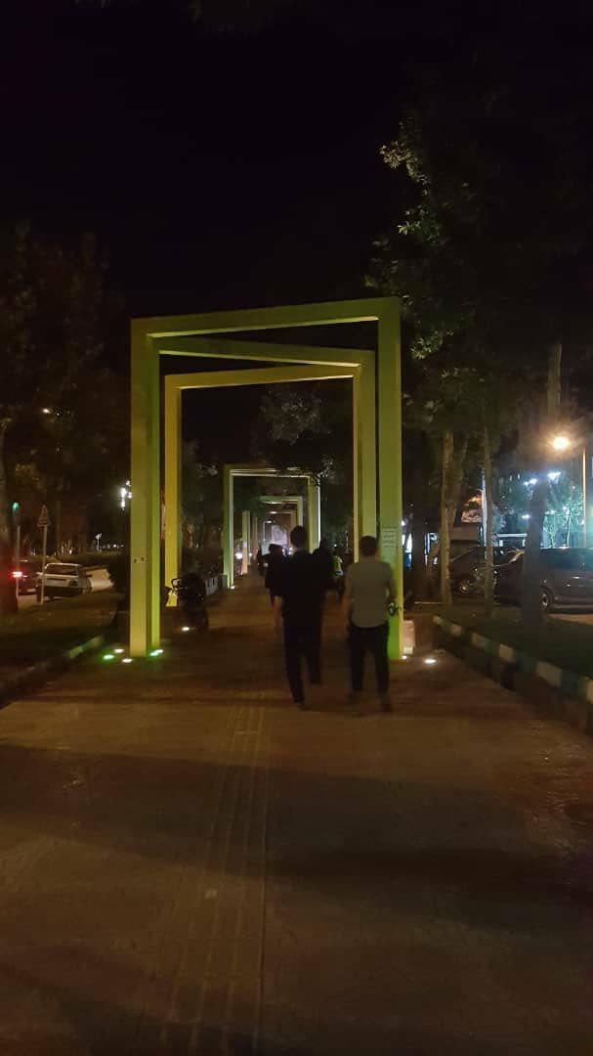
المان: گذر نور
نوع المان: نمایشی
دوربین: iPhone 7
تاریخ عکاسی: 25/5/1397

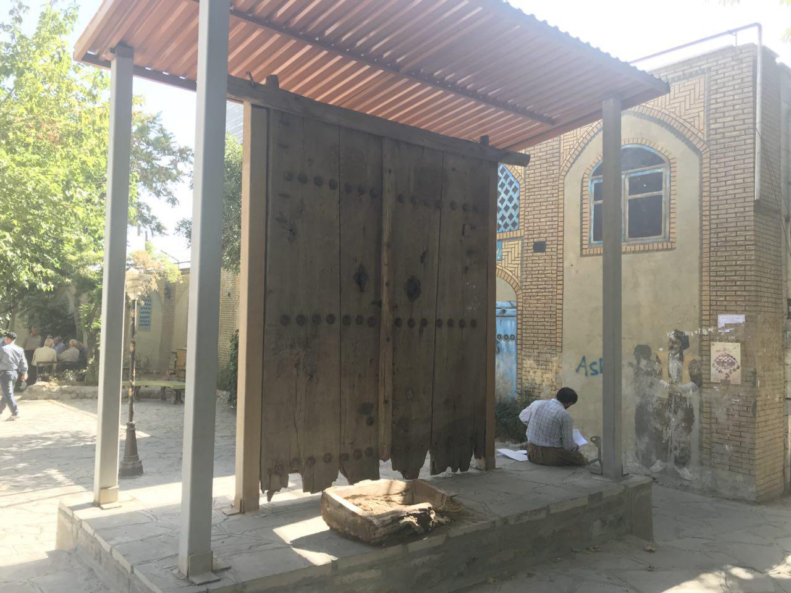
المان: درب قدیمی
نوع المان: نمایشی- مفهومی
دوربین: iPhone 7
تاریخ عکاسی: 25/5/1397

